
ข่าวพยากรณ์และเตือนภัยการระบาดศัตรูพืช !!!
สำนักงานเกษตรจังหวัดตราด
“ลดต้นทุนและปลอดภัย หากเกษตรกรใช้การจัดการศัตรูพืชแบบผสมผสาน”
ประจำเดือน กรกฎาคม พ.ศ. 2561 (ฉบับที่ 25/61)

โรคราสนิมขาวผักบุ้ง

ขณะนี้อยู่ในช่วงฤดูฝน ซึ่งสภาพอากาศมีความชื้นสูงเหมาะต่อการระบาดของโรคราสนิมขาว สำนักงานเกษตรจังหวัดตราดจึงขอแจ้งให้เกษตรกรหมั่นสำรวจแปลงผักและเฝ้าระวังการระบาดของโรคราสนิมขาวผักบุ้ง
สาเหตุ เชื้อรา Albugo ipomoea-aquaticae Sawada
ลักษณะอาการ
อาการของโรคสนิมขาวในผักบุ้งที่พบทั่วไปแบ่ง ออกได้ 2 แบบตามลักษณะการเข้าทำลายและอาการที่แสดงออก คือ อาการเฉพาะแห่ง โดยจะเกิดขึ้นตรงจุดที่เชื้อเข้าทำลายเริ่มจากเกิดจุดเชลล์ตายสีเหลืองซีดขึ้นที่ด้านบนของใบก่อน ต่อมา 2-3 วัน ที่ด้านล่างใบตรงกันจะเกิดแผลลักษณะเป็นกระจุกสีขาวซึ่งเป็นกลุ่มของสปอร์ มองดูเป็นตุ่มนูนเล็ก ๆ ขนาดประมาณ 1-2 มิลลิเมตรเกิดขึ้นทั่วไป ตุ่มเหล่านี้หากเกิดมากๆ อาจต่อเชื่อมกันกลายเป็นแผลใหญ่ ทำให้มีขนาดและรูปร่างไม่แน่นอน เมื่อเกิดแผลตุ่มสีขาวขึ้นนั้นผิวด้านบนของใบซึ่งแสดงอาการซีดเหลืองในตอนแรกก็จะโป่งพองออกเป็นปุ่มปมคล้ายผิวมะระ ไม่ราบเรียบเหมือนปกติ ส่วนใหญ่แล้วอาการเฉพาะแห่งนี้จะเกิดและพบมากกับใบ แต่ในบางครั้งก็จะเกิดกับส่วนของต้นและก้านใบได้เช่นกัน ส่วนอีกแบบหนึ่งเป็นอาการแพร่กระจายที่เกิดขึ้นจากการที่เชื้อเข้าไปอยู่ภายในต้นพืช ซึ่งจะทำให้พืชแสดงอาการผิดปกติในลักษณะการสร้างเป็นปุ่มปมหรือบวมพองโตขึ้นที่ส่วนของใบ ลำต้นและกิ่งก้าน ส่วนของลำต้นอ้วนหนา ปล้องหดสั้น ใบที่เกิดมีขนาดและรูปร่างผิดปกติ อาจบิดเบี้ยวหรือหยักเป็นคลื่น

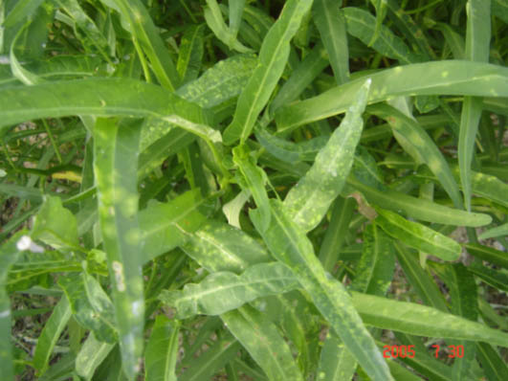 | 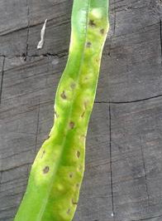 | 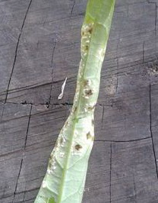

ลักษณะอาการของโรคราสนิมขาวผักบุ้ง

การแพร่กระจายและฤดูการระบาด
โรคราสนิมขาวระบาดรุนแรงช่วงฤดูฝนซึ่งอากาศชื้น พบว่าเมื่ออากาศร้อนและแห้งแล้งความรุนแรงของโรคจะลดลง สปอร์ของเชื้อราจะงอกที่อุณหภูมิ ระหว่าง 4-24 องศาเซลเซียส และผิวใบจำเป็นต้องเปียกน้ำ สปอร์จึงจะออกได้ในสภาพที่เหมาะสม เชื้อราสนิมขาวมักแพร่ระบาดโดยต้นพันธุ์ที่เป็นโรค หรือส่วนของพืชที่มีเชื้อรานี้อยู่ สปอร์ราสนิมขาวนี้สามารถมีชีวิตอยู่บนใบที่ร่วงจากต้นได้ เป็นเวลานานถึง 8 สัปดาห์

การป้องกันและกำจัด
- หว่านปูนขาวอัตรา 100 กก./ไร่ แล้วไถกลบทิ้งไว้ประมาณ 2 อาทิตย์ ก่อนปลูก จะช่วยลดการเกิดโรคได้
- เลือกใช้เมล็ดจากแหล่งที่ไม่มีโรคระบาดมาก่อน
- คลุกเมล็ดก่อนปลูกด้วย เมตาแล็กซิล หรือเชื้อราไตรโคเดอร์มา
- ดูแลระบบการให้น้ำในแปลงปลูก อย่าให้ชื้นแฉะจนเกินไป
- ถ้าพบในระยะแรกมักจะเป็นกับใบล่างก่อนให้เด็ดใบทิ้งนำไปทำลาย และฉีดพ่นด้วยเชื้อราไตรโคเดอร์มา
อัตราเชื้อสด 1 กิโลกรัม ต่อน้ำ 20 ลิตร
- เมื่อมีโรคระบาดรุนแรงให้ฉีดพ่นใต้ใบด้วย เมตาแล็กซิล (metalaxyl) สลับกับแมนโคเซ็บ (mancozeb)
ตามอัตราที่แนะนำบนฉลาก หากมีฝนตกชุกให้ผสมสารจับใบด้วย

กลุ่มอารักขาพืช สำนักงานเกษตรจังหวัดตราด
46 ถ. ราษฎร์นิยม ต. บางพระ อ. เมืองตราด จ. ตราด
โทร. ๐๓๙-๕๑ ๑๐๐๘ โทรสาร ๐๓๙-๕๒๓๓๘๕
http://www.trat.doae.go.th
E-mail: trat@doae.go.th
ผู้จัดทำ: นางสาวครองทรัพย์ สิงหราช ที่ปรึกษา: นายวินัย ขยันยิ่ง

